线性方程组

- 已知
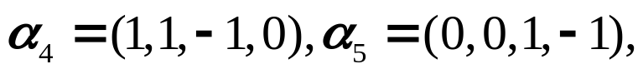求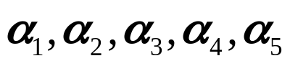的全部极大无关组。

- 设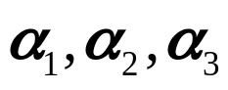线性无关，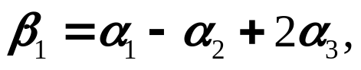
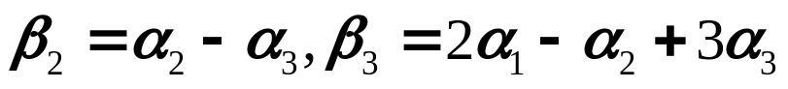，判别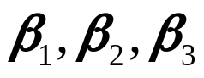
的线性相关性。

- 设满足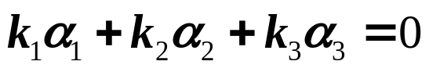且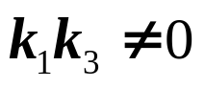，证明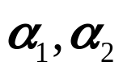与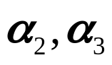等价。

- 齐次方程组
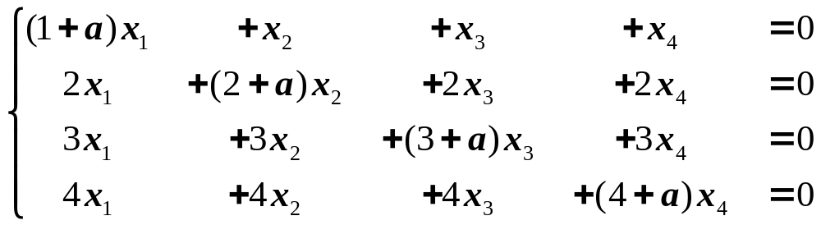
问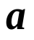为何值时，方程有非零解，并求通解。

- 已知平面上三条不同直线
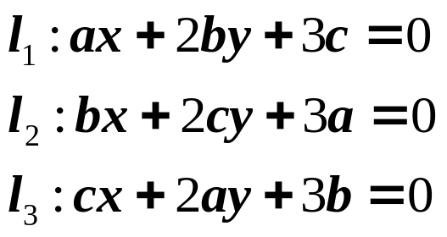
试证明此三条直线交于一点的充要条件是
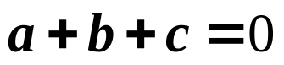

- 已知4阶方阵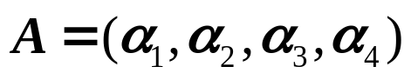，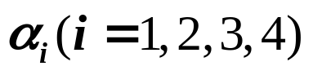为列向量，其中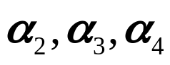线性无关，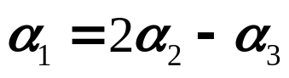，如果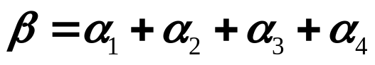，求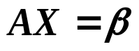的通解。

- 已知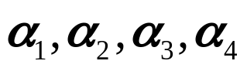是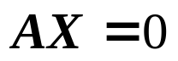的一个基础解系，若讨论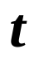满足什么关系时，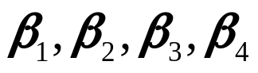也是的一个基础解系。

- 已知
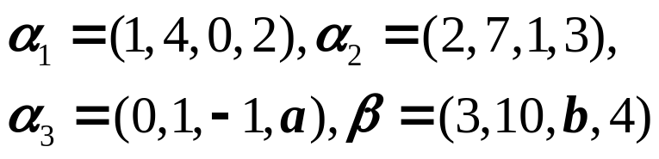
①问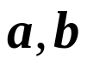为何值时，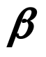不能由线性表出；
②问为何值时，能由线性表出，并写出表达式。

向量空间

- 已知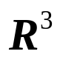中的两组基
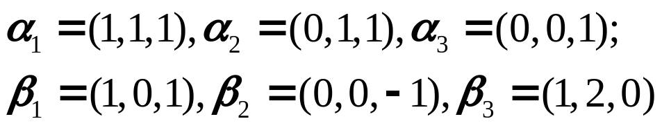
求：①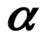到的过渡矩阵；
②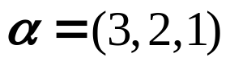关于的坐标。
③
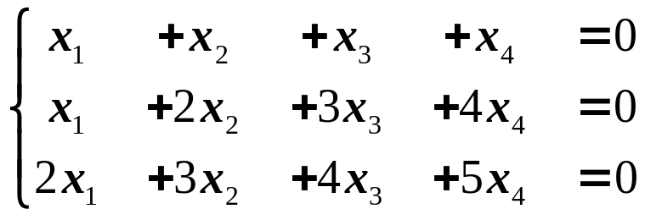
的解空间的一个标准正交基。

特征值与特征向量

- 已知实对称矩阵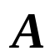相似于对角矩阵
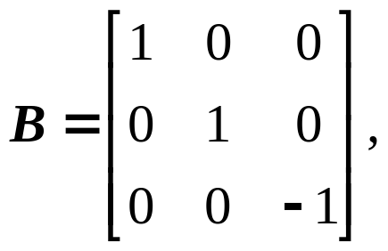
并且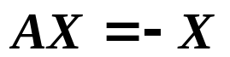，其中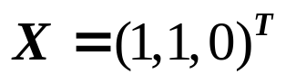，求矩阵。

2．(2004年)设的特征方程有一个二重根，其中
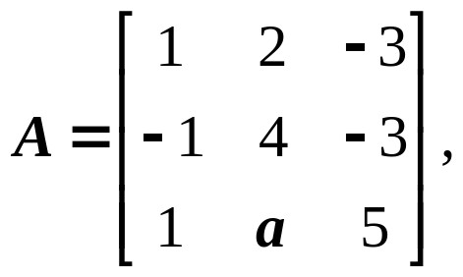
求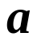，并讨论是否可相似对角化。

3．(2003年)设矩阵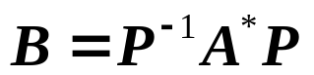，其中
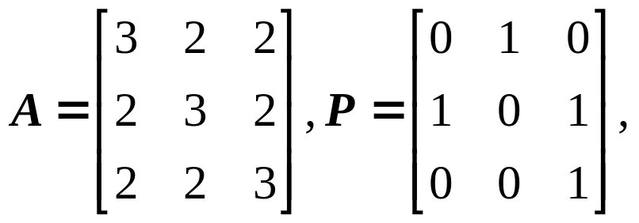
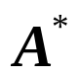为的伴随矩阵，求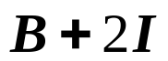的特征值与特征向量。

4．(2001年)设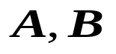为同阶方阵，
①如果相似，则的特征多项式相等；
②举反例说明①的逆命题不成立；
③当均为实对称阵时，①的逆命题成立。

5．3阶矩阵与三维向量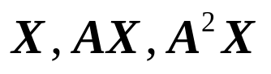线性无关，且满足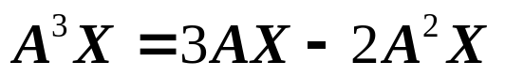，
①记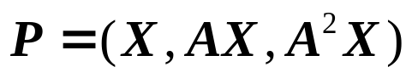，求3阶方阵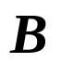，使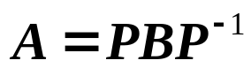；
②计算行列式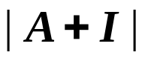。

6．(1999年)设
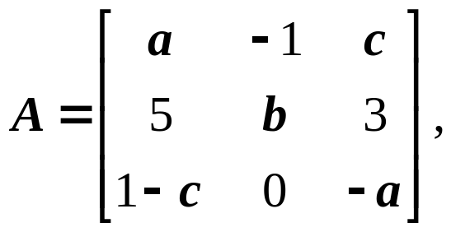
其行列式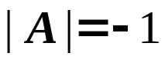，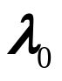为伴随矩阵的特征值，它所对应的特征向量为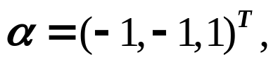求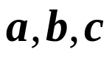及。

7．(1997年)设是秩为2，阶为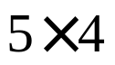的矩阵，是方程组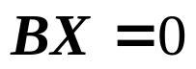的解向量，求的解空间的一个标准正交基。

- 已知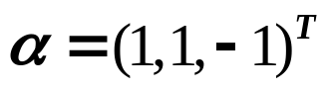是矩阵的一个特征向量，其中
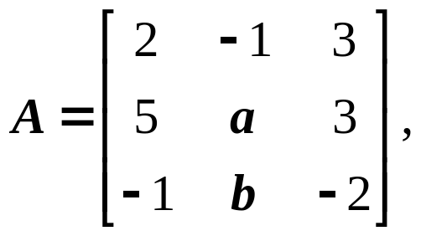
①试确定及特征向量所对应的特征值；
②能否相似对角阵。

9．(1995年)已知三阶实对称阵的特征值为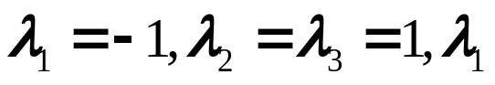的特征向量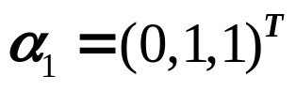，求。

二次型与正定矩阵

1．(1996年数一)已知
的秩为2，
①求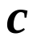及此二次型矩阵的特征值；
②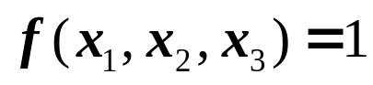表示何种二次曲面。

2．(1998年数一)已知二次曲面
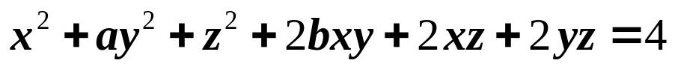
可以经过正交变换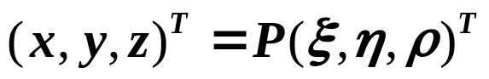化为椭圆柱面方程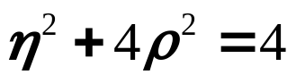，求及正交矩阵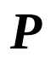。

3．(1999年数一) 为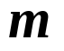阶实对称矩阵且正定，
为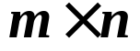阵，证明：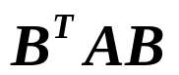为正定阵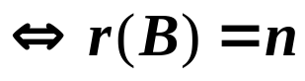。

4．(1993年) 已知二次型
通过正交变换化为标准形
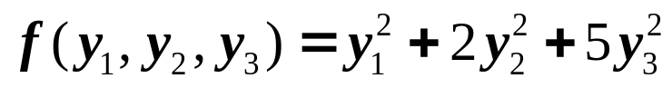，
求及正交变换矩阵。

5．(2002年数一)已知实二次型
由正交变换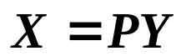可化为标准形
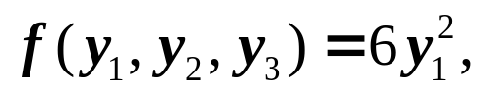
求。

6．(2001年数三) 已知为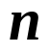阶实对称矩阵，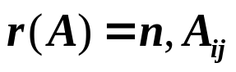是的代数余子式，令
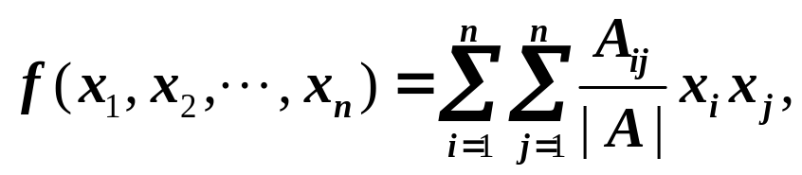
记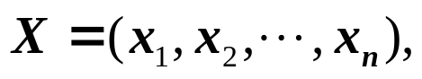试将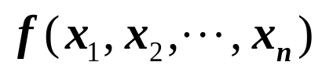写成矩阵形式，并证明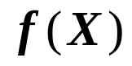的矩阵为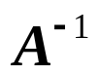。

7．(2002年数三) 已知为三阶实对称矩阵，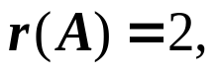且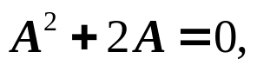
①求的全部特征值；
②当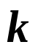为何值时，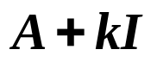为正定阵（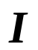为三阶单位阵）。

